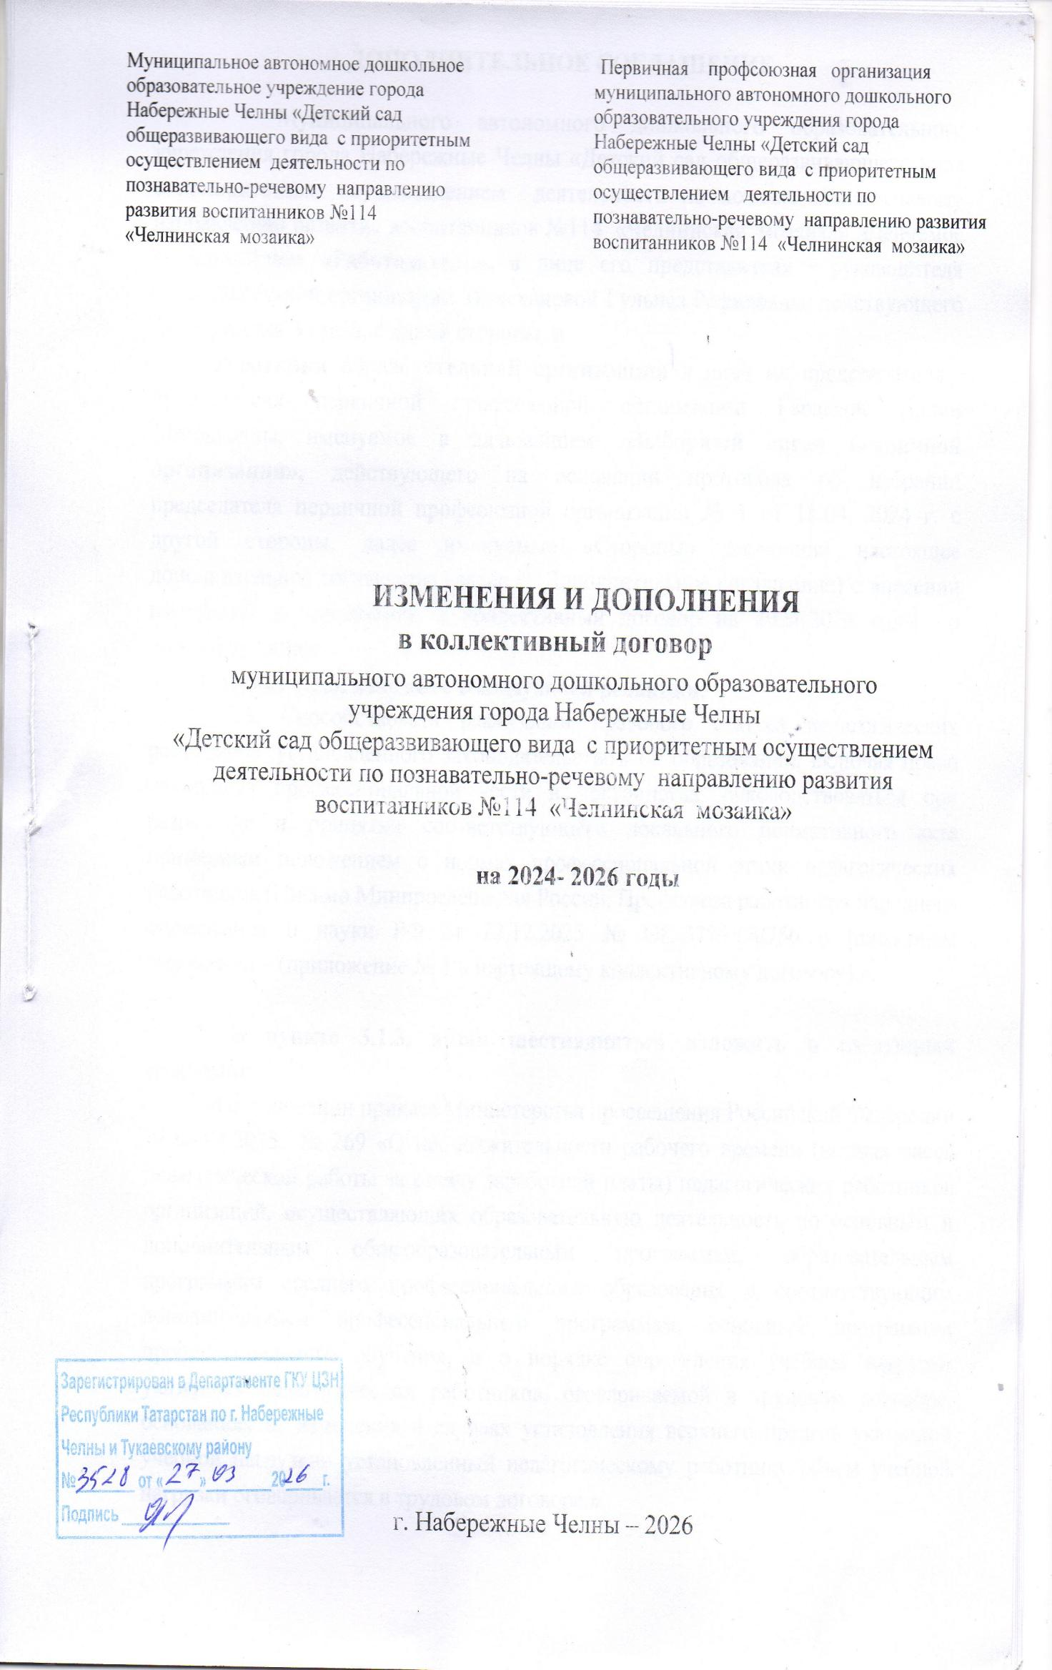
ДОПОЛНИТЕЛЬНОЕ СОГЛАШЕНИЕ

Муниципального автономного дошкольного образовательного учреждения города Набережные Челны «Детский сад общеразвивающего вида с приоритетным осуществлением деятельности по познавательно-речевому направлению развития воспитанников №114 «Челнинская мозаика» именуемое в дальнейшем «Работодатель», в лице его представителя ̶ руководителя образовательной организации Минехановой Гульназ Рафиковны, действующего на основании Устава, с одной стороны, и
Работники образовательной организации в лице их представителя ̶ председателя первичной профсоюзной организации Гараевой Лилии Хамбаловны, именуемое в дальнейшем «Выборный орган первичной организации», действующего на основании протокола об избрании председателя первичной профсоюзной организации № 1 от 18.04. 2024 г. с другой стороны, далее именуемые «Стороны» заключили настоящее дополнительное соглашение (далее − Дополнительное соглашение) о внесении изменений и дополнений в коллективный договор на 2024-2026 годы о нижеследующем:
1. Пункт 2.2.5. изложить в следующей редакции:
«2.2.5. Способствовать реализации правового статуса педагогических работников, установленного законодательством об образовании, включая право на защиту профессиональной чести и достоинства, руководствоваться при разработке и принятии соответствующего локального нормативного акта примерным положением о нормах профессиональной этики педагогических работников (Письмо Минпросвещения России, Профсоюза работников народного образования и науки РФ от 22.12.2025 № ОК-3775/08/756 о примерном положении – (приложение № 1 к настоящему коллективному договору).».

2. В пункте 3.1.3. абзац шестнадцатый изложить в следующей редакции:
«На основании приказа Министерства просвещения Российской Федерации от 04.04.2025 № 269 «О продолжительности рабочего времени (нормах часов педагогической работы за ставку заработной платы) педагогических работников организаций, осуществляющих образовательную деятельность по основным и дополнительным общеобразовательным программам, образовательным программам среднего профессионального образования и соответствующим дополнительным профессиональным программам, основным программам профессионального обучения, и о порядке определения учебной нагрузки указанных педагогических работников, оговариваемой в трудовом договоре, основаниях ее изменения и случаях установления верхнего предела указанной учебной нагрузки» установленный педагогическому работнику объем учебной нагрузки оговаривается в трудовом договоре.».
3. Пункт 3.1.5. изложить в новой редакции:
«3.1.5. Право на занятие педагогической деятельностью имеют лица, имеющие среднее профессиональное или высшее образование и отвечающие квалификационным требованиям, указанным в квалификационных справочниках, и (или) профессиональным стандартам, если иное не установлено Федеральным законом от 29.12.2012 № 273-ФЗ «Об образовании в Российской Федерации».
Лица, обучающиеся по образовательным программам высшего образования по специальностям и направлениям подготовки «Образование и педагогические науки» и успешно прошедшие промежуточную аттестацию не менее чем за три года обучения, допускаются к занятию педагогической деятельностью по основным общеобразовательным программам. Лица, обучающиеся по образовательным программам высшего образования по иным специальностям и направлениям подготовки и успешно прошедшие не менее чем за три года обучения промежуточную аттестацию, в том числе по учебным предметам, дисциплинам (модулям) в области педагогической деятельности, допускаются к занятию педагогической деятельностью по соответствующим специальности или направлению подготовки высшего образования обучающегося учебным предметам начального общего, основного общего и среднего общего образования. Соответствие образовательной программы высшего образования учебным предметам, курсам, дисциплинам (модулям) основного общего, среднего общего образования, а также учебным предметам начального общего образования определяется работодателем.
Совершеннолетние лица, обучающиеся по образовательным программам среднего профессионального образования по специальностям, входящим в укрупненную группу специальностей «Образование и педагогические науки», и успешно прошедшие промежуточные аттестации, в последний год обучения допускаются к занятию педагогической деятельностью по образовательным программам дошкольного образования и начального общего образования.
К занятию педагогической деятельностью по дополнительным общеобразовательным программам допускаются лица, обучающиеся по образовательным программам высшего образования по специальностям и направлениям подготовки, соответствующим направленности дополнительных общеобразовательных программ, и успешно прошедшие промежуточную аттестацию не менее чем за два года обучения. Соответствие образовательной программы высшего образования направленности дополнительной общеобразовательной программы определяется работодателем.
К занятию педагогической деятельностью в муниципальных образовательных организациях не допускаются иностранные агенты.».
4. В пункте 4.1.1. абзац второй изложить в следующей редакции:
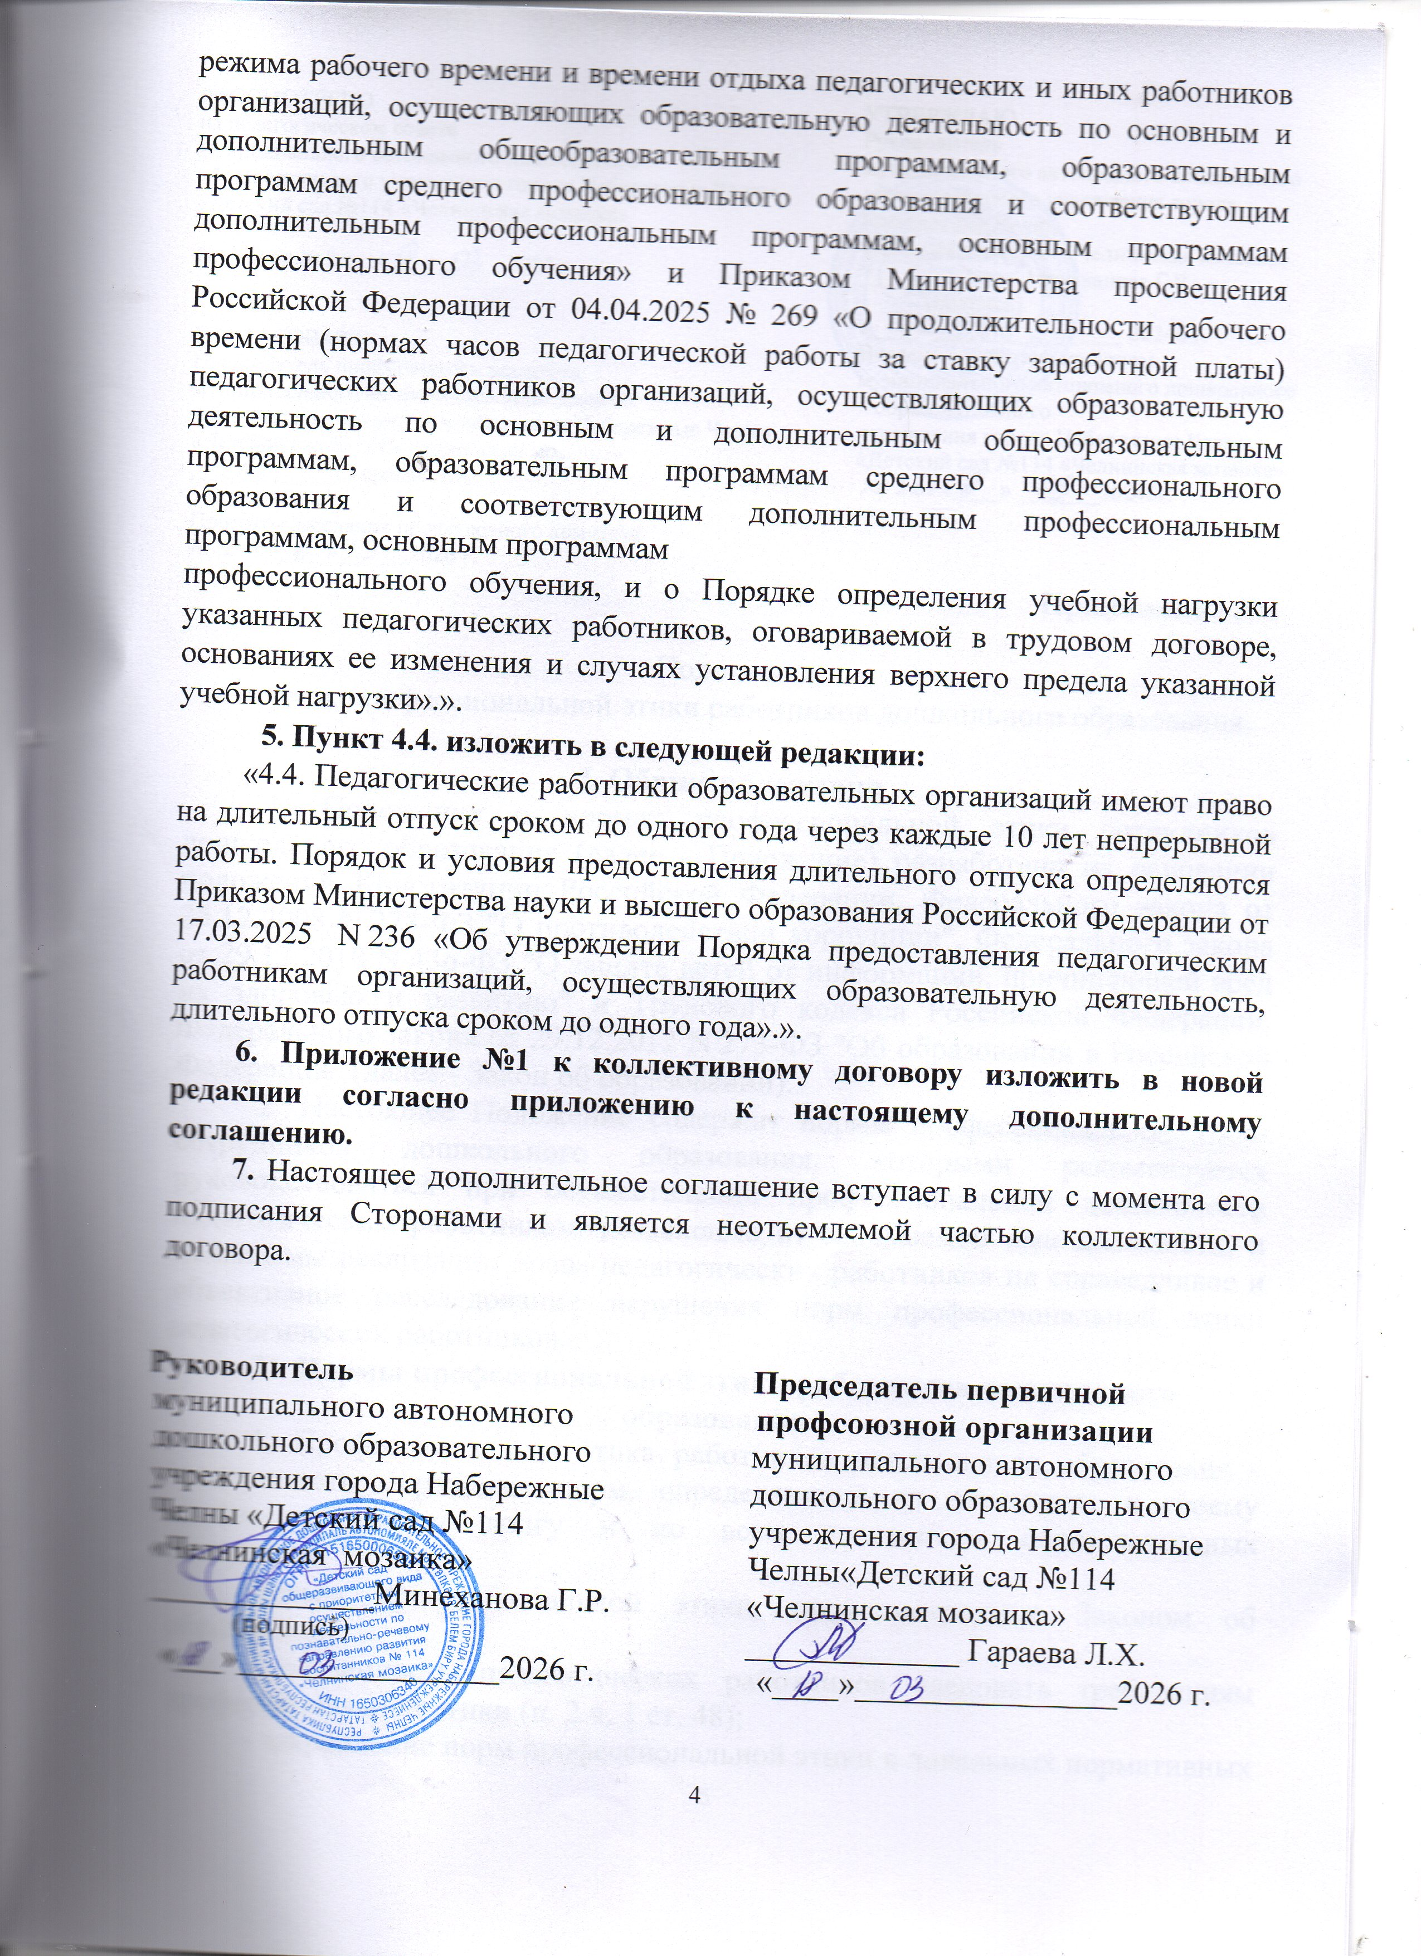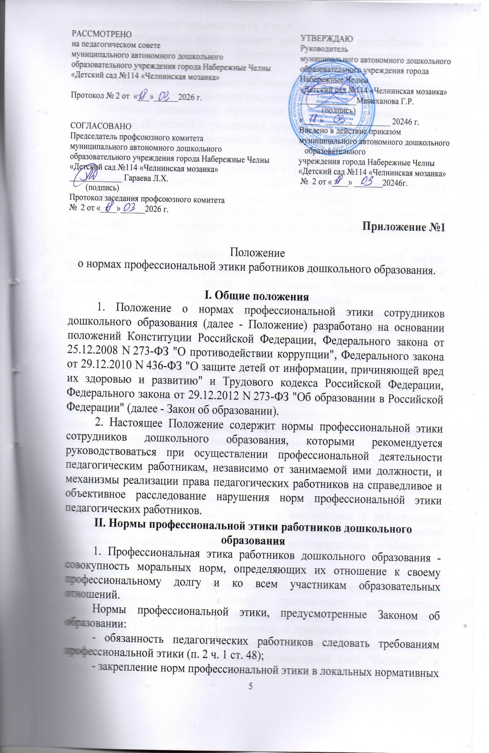
актах образовательной организации (ч. 4 ст. 47);
- ответственность педагогических работников за неисполнение или ненадлежащее исполнение обязанности по соблюдению норм профессиональной этики (ч. 4 ст. 48).
2. Работники дошкольного образования при всех обстоятельствах должны сохранять честь и достоинство, присущие их деятельности.
Работники дошкольного образования, сознавая ответственность перед государством, обществом и гражданами, призваны:
а) уважать честь и достоинство обучающихся и других участников образовательных отношений;
б) исключать действия, связанные с влиянием каких-либо личных, имущественных (финансовых) и иных интересов, препятствующих добросовестному исполнению должностных обязанностей;
в) проявлять доброжелательность, вежливость, тактичность и внимательность к обучающимся, их родителям (законным представителям) и коллегам;
г) проявлять уважение к культуре многонационального народа Российской Федерации, учитывать культурные и иные особенности различных социальных групп, способствовать межнациональному и межрелигиозному взаимодействию между обучающимися;
д) не оказывать предпочтения каким-либо профессиональным или социальным группам и организациям, быть независимыми от влияния отдельных граждан, профессиональных или социальных групп и организаций, соблюдать беспристрастность, исключающую возможность влияния на свою профессиональную деятельность;
ж) соблюдать при выполнении профессиональных обязанностей равенство прав и свобод человека и гражданина, независимо от пола, расы, национальности, языка, происхождения, имущественного и должностного положения, места жительства, отношения к религии, убеждений, принадлежности к общественным объединениям, а также других обстоятельств;
з) придерживаться аккуратного внешнего вида, соответствующего профессиональному этикету, преподаваемой дисциплине, задачам реализуемой образовательной программы с учетом религиозных, национальных и культурных традиций в соответствии с действующим законодательством Российской Федерации и законодательством субъектов Российской Федерации, а также с учетом индивидуальных особенностей педагогического работника;
и) соблюдать правила русского языка, культуру своей речи, не допускать использования ненормативной лексики, оскорбительных и дискриминационных высказываний; предъявления неправомерных обвинений, а также угроз, выражений или действий, препятствующих нормальному общению или провоцирующих противоправное поведение, в том числе при взаимодействии с участниками образовательных отношений посредством информационно-телекоммуникационной сети "Интернет", и (или) программ для электронных вычислительных машин, которые предназначены и (или) используются для обмена электронными сообщениями (электронные мессенджеры);
к) воздерживаться от размещения в информационно-телекоммуникационной сети "Интернет", в местах, доступных для детей, информации, причиняющий вред здоровью и (или) развитию детей;
л) избегать ситуаций, способных нанести вред чести, достоинству и деловой репутации педагогического работника и (или) организации, осуществляющей образовательную деятельность, не терять самообладания, сохранять спокойствие, не поддаваться на провокации и стараться избегать конфликтных ситуаций;
м) принимать меры по недопущению возникновения и урегулированию возникших случаев конфликта интересов, а также по обеспечению конфиденциальности информации об обучающихся за разглашение которой педагогические работники несут ответственность или которая стала им известна в связи с исполнением своих должностных обязанностей.

III. Реализация права работников дошкольного образования на справедливое и объективное расследование нарушения норм профессиональной этики педагогических работников

1. Образовательная организация стремится обеспечить защиту чести, достоинства и деловой репутации педагогических работников, способствовать формированию благоприятного для эффективной работы морально-психологического климата, а также справедливое и объективное расследование нарушения норм профессиональной этики педагогических работников.
2. Случаи нарушения норм профессиональной этики работников дошкольного образования, установленных разделом II настоящего Положения, рассматриваются комиссией по урегулированию споров между участниками образовательных отношений, создаваемой в организации, осуществляющей образовательную деятельность, в соответствии с частью 2 статьи 45 Закона об образовании.
Порядок рассмотрения индивидуальных трудовых споров в комиссиях по трудовым спорам регулируется в порядке, установленном главой 60 Трудового кодекса Российской Федерации, порядок рассмотрения индивидуальных трудовых споров в судах - гражданским процессуальным законодательством Российской Федерации.
3. Работников дошкольного образования, претендующий на справедливое и объективное расследование нарушения норм профессиональной этики, вправе обратиться в комиссию по урегулированию споров между участниками образовательных отношений.
4. В целях реализации права работников детского сада на справедливое и объективное расследование нарушения норм профессиональной этики работников дошкольного образования в состав комиссии по урегулированию споров между участниками образовательных отношений в обязательном порядке включается представитель выборного органа соответствующей первичной профсоюзной организации (при наличии такого органа).
5. В случае несогласия работников дошкольного образования с решением комиссии по урегулированию споров между участниками образовательных отношений, невыполнения решения комиссии по урегулированию споров между участниками образовательных отношений, несоответствия решения комиссии по урегулированию споров между участниками образовательных отношений законодательству Российской Федерации или нежелания педагогического работника по каким-либо причинам обращаться в комиссию по урегулированию споров между участниками образовательных отношений он имеет право обратиться в региональную комиссию по защите профессиональной чести и достоинства педагогических работников, и (или) в суд, а также в правоохранительные органы при необходимости.

IV. Рекомендательные этические правила служебного поведения работников
1. В служебном поведении работников дошкольного образования необходимо исходить из конституционных положений о том, что человек, его права и свободы являются высшей ценностью, и каждый гражданин имеет право на неприкосновенность частной жизни, личную несемейную тайну, защиту чести, достоинства, своего доброго имени.
2. В служебном поведении работников дошкольного образования воздерживаются от:
а) любого вида высказываний и действий дискриминационного характера по признакам пола, возраста, расы, национальности, языка, гражданства, социального, имущественного или семейного положения, политических или религиозных предпочтений;
б) грубости, проявлений пренебрежительного тона, заносчивости, предвзятых замечаний, предъявления неправомерных, незаслуженных обвинений;
в) угроз, оскорбительных выражений или реплик, действий, препятствующих нормальному общению или провоцирующих противоправное поведение;
г) курения в Учреждении.
3. Работники дошкольного образования призваны способствовать своим служебным поведением установлению в коллективе деловых взаимоотношений и конструктивного сотрудничества друг с другом, быть вежливыми, доброжелательными, корректными, внимательными и проявлять терпимость в общении с гражданами и коллегами.
4. Внешний вид работников дошкольного образования при исполнении им должностных обязанностей в зависимости от условий службы и формата служебного мероприятия должен способствовать уважительному отношению граждан к работникам Учреждения, соответствовать общепринятому деловому стилю, который отличают официальность, сдержанность, традиционность, аккуратность.



